Módulo | Aplicaciones por sectores, Masterclasses, estudio de casos y talleres prácticos
Nombre y apellidos | Richard Douglas Grijalba
- Fecha entrega | 29 agosto 2024


Hoja de respuestas
Enunciado

Información sore el dataset

Si algo tiene de característico el sector de las telecomunicaciones son las llamadas redes de telecomunicaciones.
Entre ellas están las redes de comunicaciones móviles, las cuales son de gran importancia, ya que, en la actualidad, el uso de los teléfonos móviles es cada vez mayor.
Las redes de comunicaciones móviles se basan en la división geográfica en lo que se denominan celdas de telecomunicaciones. Las celdas son radiadas por antenas de telecomunicaciones, que se encuentran en las llamadas “estaciones base”. Pues bien, las comunicaciones en cada célula están servidas por al menos un transceptor (transmisor y receptor) de una estación base.
Estas estaciones base proporcionan a la célula la cobertura de red que puede utilizarse para la transmisión de voz, datos y otros tipos de contenido.

Una célula suele utilizar un conjunto de frecuencias diferente al de las células vecinas, para evitar interferencias y proporcionar una calidad de servicio garantizada dentro de cada célula.
Dependiendo del tráfico a soportar, las células son más o menos grandes y se necesitan más o menos estaciones base.

Uno de los problemas principales es el de cuántas estaciones base colocar y dónde colocarlas. Para ello, se hace necesario saber cuánto tráfico va a soportar una zona. En ciudades más pobladas hay una gran cantidad de antenas de comunicaciones; en zonas menos pobladas hay muy pocas. Esto se debe al uso intensivo de datos que se hace en zonas pobladas.
Además, hay ciertos eventos multitudinarios, como los partidos de fútbol o conciertos donde una zona se sobrecarga y se pierden comunicaciones. Para solucionarlo, se pueden poner estaciones base temporales. Para todas estas casuísticas, es muy útil la predicción del tráfico que van a soportar las distintas zonas de cara a mejorar la calidad de servicio.
En este caso práctico, se analizarán datos de los CDR (call detail records) de las antenas de Milán y la provincia de Trentino.

El conjunto de datos consta de siete ficheros de llamadas (“sms-call-internet-mi-2013-11-X.csv”), SMS e internet en cada uno de los días de la semana del 1 de noviembre al 7 de noviembre de 2013 en la ciudad de Milán.
Además, también hay un fichero denominado “milano-grid.geojson” que contiene las celdas y sus polígonos geográficos.

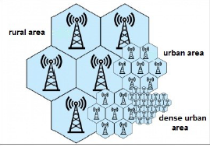

Gráficos generados a partir del dataset como parte del conjunto de respuesta del caso en evaluación

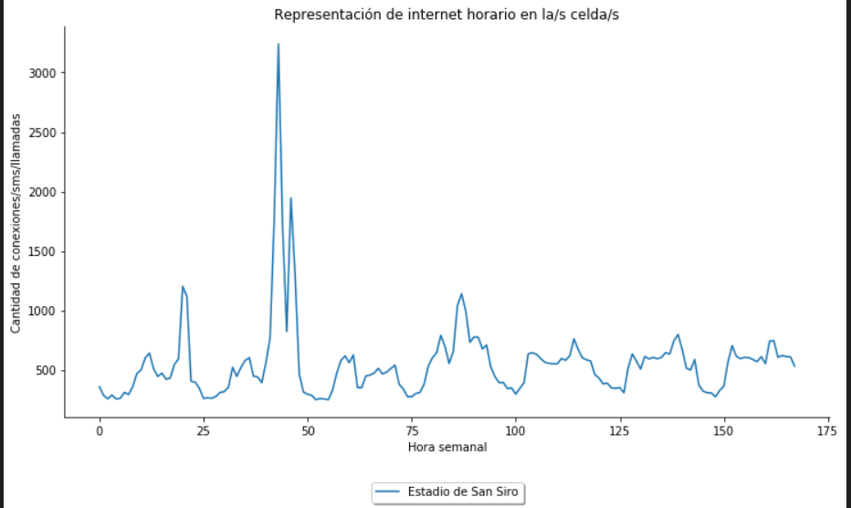

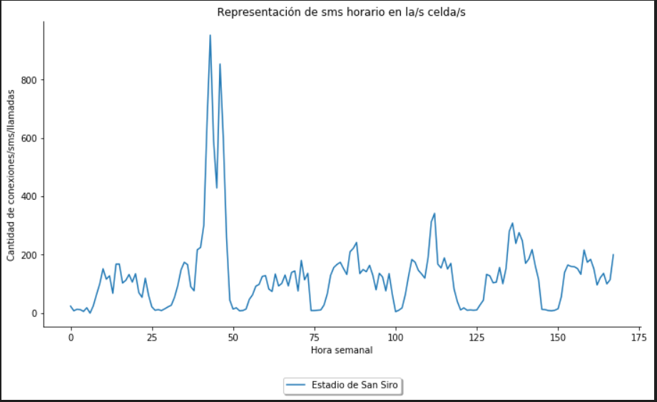

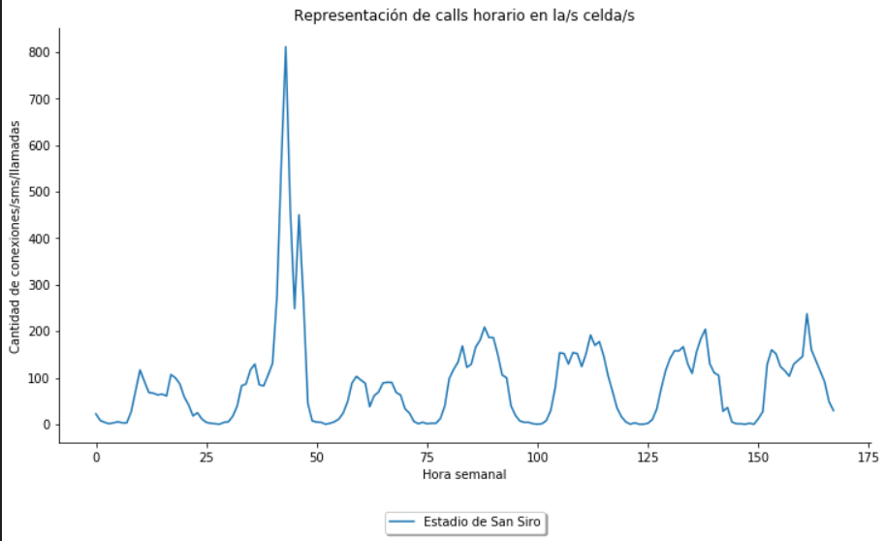

¿Qué patrones de consumo se observan en esta zona?

- Patrones de Consumo Observados

El común denominador en los tres gráficos se puede atribuir a los eventos deportivos.

Por lo tanto el motivo por el cual tenemos un pico de consumo entre las celdas para la continuidad entre 25 a 50 (si cada 25 representa un día a la semana) debería corresponder a los martes, esperando que el orden correspondiente sea de lunes a domingo, por lo tanto esto corresponde posiblemente a eventos deportivos. Y que otro deporte mueve tantas masas y pasiones? Sino el mismo deporte denominado “deporte rey”, los partidos de fútbol se suelen programar durante la semana, incluyendo los martes.

- Partidos de Fútbol:
- Otros Eventos:

Internet:
- Picos Durante Eventos Importantes: Cuando hay eventos importantes en el estadio de San Siro, como partidos de fútbol o conciertos, el tráfico de internet se dispara. Esto muestra que mucha gente está usando el internet durante estos eventos masivos, lo que resulta en un gran aumento en la demanda de conexiones.
SMS:
- Aumento en Mensajes de Texto: Según se puede ver también se denota un aumento o pico en la mensajería de texto SMS de forma considerable durante los eventos en el estadio. Los picos en los mensajes de texto sugieren que la gente está enviando muchos más SMS cuando hay eventos importantes, probablemente para coordinarse o compartir experiencias.

Llamadas:
- Picos en Comunicación por Voz: La actividad de llamadas sigue un patrón similar a los SMS, con picos durante los eventos del estadio. Esto significa que las personas también están haciendo más llamadas durante estos eventos, aumentando la comunicación por voz en estos momentos.

¿Qué conclusiones se pueden obtener de las tres gráficas que representan la actividad de las celdas para la zona dada?

Eventos Importantes:
- Coincidencia con Eventos: Las gráficas muestran claramente que los picos en internet, SMS y llamadas coinciden con eventos importantes en el estadio de San Siro, como partidos de fútbol y conciertos. Es evidente que estos eventos generan una gran demanda de servicios de red.

Alta Demanda de Red:
- Necesidad de Infraestructura Robusta: La alta demanda durante los eventos sugiere que se necesita una infraestructura de red fuerte y bien preparada para manejar el tráfico. Es de suma importancia que se deban planificar y asignar recursos adicionales durante estos eventos para evitar que la red se congestione y asegurar que todos puedan disfrutar de un buen servicio.

Planificación de Recursos:
- Optimización y Recursos Temporales: Usar los datos de estas gráficas nos ayuda a planificar mejor y a optimizar nuestra red en la zona del estadio. Por ejemplo, podríamos instalar estaciones base temporales durante eventos grandes para manejar la alta demanda y mejorar la experiencia de los usuarios.

Importancia de la Modelización del Tráfico

Optimización de Recursos:
- Asignación Adecuada: Crear un modelo que permita interpretar la información de las celdas y torres de comunicación, es crucial e importante para asignar bien los recursos o de manera más eficaz, en este ejemplo como lo pueden ser las estaciones base y otros equipos de radiocomunicación. Esto nos permite evitar sobrecargar la infraestructura y asegurar que todos tengan una buena conexión.

Planificación de Capacidad:
- Anticipar Demanda: Con una buena modelización, podemos anticipar cómo será la demanda de tráfico y ajustar nuestra infraestructura en consecuencia. Esto nos ayuda a estar preparados para picos de demanda y evita sorpresas desagradables durante eventos grandes.

Mejora de la Calidad del Servicio:
- Garantizar Experiencia Óptima: La modelización también es clave para garantizar que la calidad del servicio sea la mejor posible. Minimizar interrupciones y caídas de conexión asegura que todos tengan una experiencia fluida y sin problemas, incluso durante los eventos más concurridos, o situaciones festivas tales como las navidades y finde año, momentos en los cuales las personas suelen utilizar sus móviles para comunicarse con sus seres queridos para mostrar señales de afecto, situación que muchas veces satura las líneas.

Dependiendo del modelo de negocio y políticas de cobro, existen planes de consumo de datos denominados por “recarga” o planes fijos, uno u otro tienen consideraciones especiales según las necesidades los clientes, existen clientes más enfocados con el uso de internet (redes sociales, WhatsApp, videojuegos) mientras que otros requieren más minutos, según las necesidades del cliente y los picos de consumo las telefónicas pueden generar una estratificación de promociones para esos fines o de igual forma hasta se puede modificar el monto o costo de consumo durante esos horarios pico, por otra parte las telefónicas pueden analizar el contraste y sobre carga de las torres de comunicación en la zona y determinar si amerita implementar una torre adicional o no.

Este dataset en lo personal se observa con un nivel de dificultada diferente en vista que los datos deben ser tratados de forma diferente, además no se analiza el típico caso de consumo de productos, ventas o stock, sino lo que existe es una serie de datos los cuales corresponden a frecuencias y datos de radio bases o torres de comunicación y se busca modelar el transito de comunicación.

Muchas gracias por permitirme aprender de formas diferentes.

